 |  | ФГБУ «Россельхозцентр» отдел услуг в области защиты растений
  МИНИСТЕРСТВО
  СЕЛЬСКОГО ХОЗЯЙСТВА
  РОССИЙСКОЙ ФЕДЕРАЦИИ
  федеральное государственное бюджетное учреждение
  «РОССИЙСКИЙ СЕЛЬСКОХОЗЯЙСТВЕННЫЙ ЦЕНТР»
  (ФГБУ «Россельхозцентр»)
  ФИЛИАЛ
  по Красноярскому краю
  660049, г. Красноярск, ул. Сурикова, 54 «В»
  тел. 8 (391)227-74-96
  E-mail: rsc024@mail.ru
  www.rsc024.ru
  _________№___________
Информация о распространении особо опасных вредителей в Красноярском крае на 26.03.2026

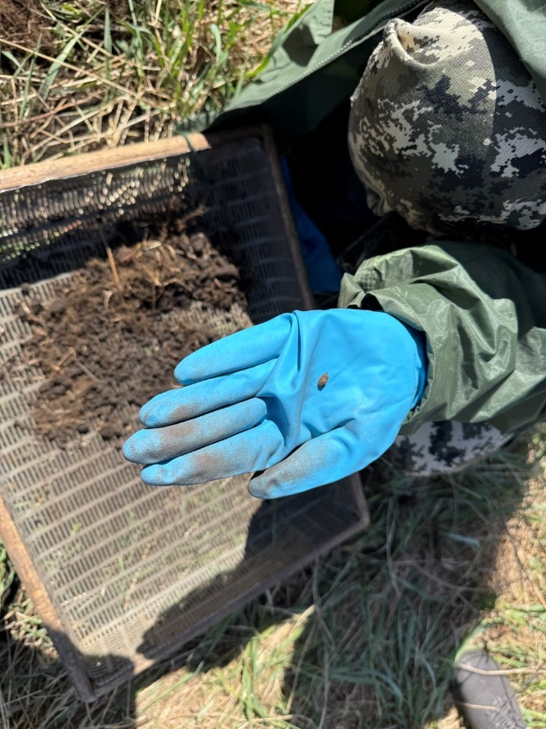
На территории Красноярского края ежегодно проводится мониторинг особо опасных вредителей (далее ООВ). К ООВ в Красноярском крае относятся нестадные саранчовые, луговой мотылек, мышевидные грызуны, клоп вредная черепашка и колорадский жук. В 2026 году планируется обследовать 299 тыс. га за сезон, в весенний период – около 46 тыс. га, из них на зимующий запас нестадных саранчовых (кубышки) и лугового мотылька (коконы) – 19 тыс.га.

Информация о распространении и развитии саранчовых вредителей в Красноярском крае на 26.03.2026. Ввиду климатических условий Красноярского края: наличие снега на угодьях и промерзшая земля мониторинг еще не начался. Обследования начнутся при переходе среднесуточной температуры +5°C и полного оттаивания почвы. По южным районам ориентировочно в конце апреля, на остальной территории в начале мая.
Информация о распространении и развитии лугового мотылька в Красноярском крае на 26.03.2026. Ввиду климатических условий Красноярского края: наличие снега на угодьях и промерзшая земля мониторинг еще не начался. Обследования начнутся при переходе среднесуточной температуры +5°C и полного оттаивания почвы. По южным районам ориентировочно в конце апреля, на остальной территории в начале мая.
Информация о распространении и развитии мышевидных грызунов в весенний период в Красноярском крае на 26.03.2026. Ввиду климатических условий Красноярского края: наличие снега на угодьях и промерзшая земля мониторинг еще не начался. Обследования начнутся при переходе среднесуточной температуры +5°C и полного оттаивания почвы. По южным районам ориентировочно в конце апреля, на остальной территории в начале мая.
Информация о распространении и развитии клопа вредной черепашки в Красноярском крае на 26.03.2026. Ввиду климатических условий Красноярского края: наличие снега на угодьях и промерзшая земля мониторинг еще не начался. Обследования начнутся при переходе среднесуточной температуры +5°C и полного схода снега в местах зимовки жуков и их переходе на озимые культуры находящиеся в фазе кущения.

Руководитель филиала | А.В. Малинников

